[南方医科大学南方医院研究论文遭质疑，文章内图片重叠引发学界关注](https://mp.weixin.qq.com/s?__biz=MzkzMTg3NjkyMQ==&mid=2247488703&idx=1&sn=69bdddacd5aacfb1c6b7cae0e90e0e1f)

科卫队[科研卫士](javascript:void(0);)2025-04-10 08:13:00中国香港



专注科研诚信，营造良好科研氛围



Science Technology

**1**

**“论文信息”**

2019 年 2 月 4 日，南方医科大学南方医院Hu Yan-Wei 研究团队，在The Journal of clinical investigation上发表的题为“Long noncoding RNA NEXN-AS1 mitigates atherosclerosis by regulating the actin-binding protein NEXN”的研究论文，被质疑文章内发生图片重叠。

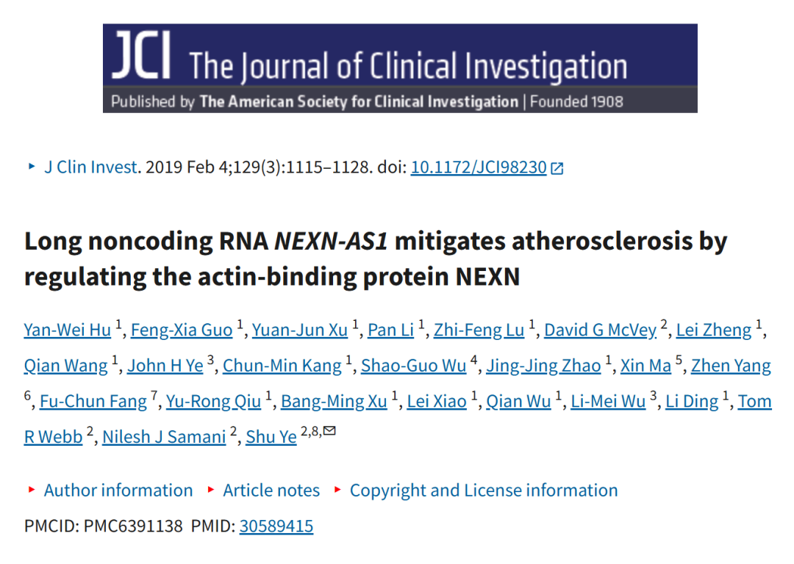



**2**

**“论文质疑”**

该文章于2025年4月在Pubpeer上被读者质疑：**文章内发生图片重叠。**

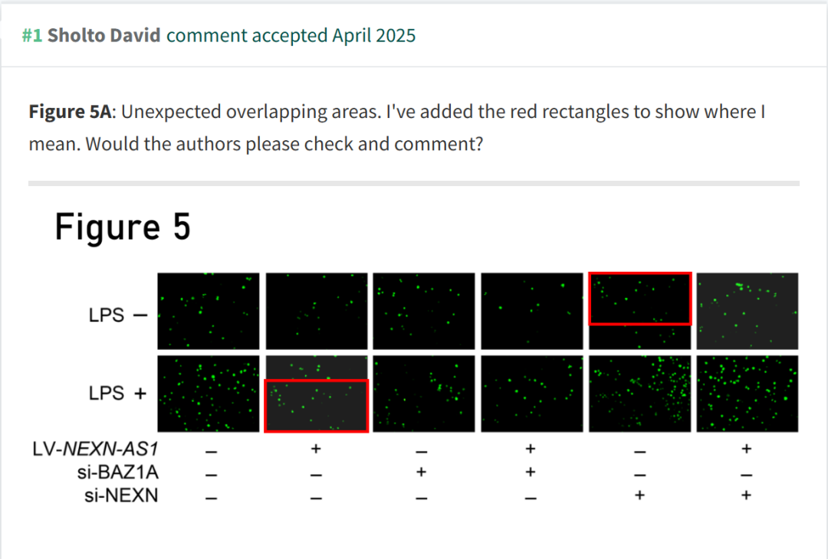

**参考文献：**

https://pubpeer.com/publications/CBB0918980DA35BD5D44435DCC0F86

声明：质疑信息来源于Pubpeer，提及人名均为音译对于文章内容的真实性、完整性、及时性本公众号不做任何保证或承诺，仅供读者参考









Science Technology



**欢迎关注“科研卫士”公众号**

**扫一扫添加好友**

